CROSTA TERRESTRE - AS PLACAS TECTÔNICAS. - ATIVIDADE TIPO A

Faça a leitura do texto abaixo e depois responda o que se pede.

Sabemos que a crosta terrestre corresponde à camada superior da Terra, que é formada por rochas em seu estado sólido. Já as camadas inferiores – exceto o núcleo interior, que também é sólido – apresentam-se em uma textura líquida ou pastosa. A grande questão é que a crosta terrestre não se apresenta de maneira contínua ao longo de toda a extensão do planeta. Ela é fraturada em vários “pedaços”, conhecidos como placas tectônicas.
A teoria que aponta a existência das placas tectônicas foi elaborada ao longo do século XX a partir de evidências existentes na Dorsal Mesoceânica, no Pacífico, onde foi apontado o afastamento das áreas continentais. Mas tudo isso veio das premissas da Teoria da Deriva Continental, que indicou o movimento dos continentes, fato que sabemos que acontece ainda nos dias atuais, em um ritmo lento para os olhos humanos, mas relativamente acelerado em termos geológicos.
A litosfera – nome dado para designar toda a porção sólida superior da Terra – é bastante fina em relação ao interior do planeta, de forma que ela foi facilmente rompida ao longo do tempo em função da pressão interna exercida pelo magma. O movimento das placas, resultado dessa ruptura, é continuado em razão da pressão exercida pelas correntes ou células de convecção do magma terrestre. Confira a imagem a seguir:
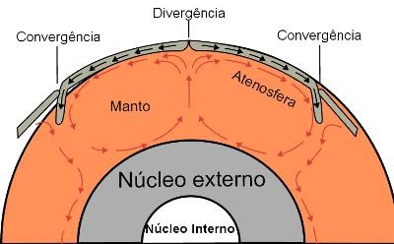
Movimento das células de convecção presentes no manto *
Nesse sentido, as placas tectônicas estão movimentando-se, mas nem sempre na mesma direção, o que provoca o afastamento entre elas, em alguns casos, ou a colisão, em outros, havendo ainda os movimentos laterais. Observe a imagem:
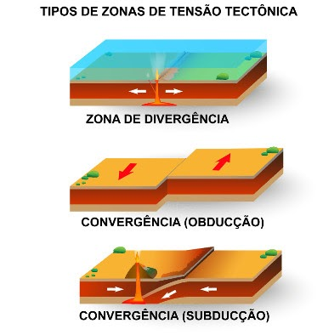
Assim, os movimentos convergentes de obducção envolvem o conflito entre duas placas, mas sem o afundamento de uma sob a outra, provocando a formação de limites conservativos. Um efeito conhecido dessa ocorrência foi a formação da falha geológica de San Andreas, na América do Norte. Já os movimentos convergentes de subducção são responsáveis pela formação de cadeias montanhosas, como a Cordilheira dos Andes, na porção oeste da América do Sul.
Os movimentos divergentes, como o próprio nome sugere, representam as áreas de afastamento entre duas placas tectônicas e a consequente formação de fraturas nessas localidades, onde também o magma solidifica-se e renova a composição dessa crosta.
Além das alterações nas formas de relevo continentais e oceânicas, a movimentação das placas tectônicas também acarreta outros fenômenos geológicos, como a ocorrência de terremotos e também a manifestação dos vulcões. Não por acaso, os principais registros dessas ocorrências manifestam-se nas áreas limítrofes entre uma placa e outra, cujo exemplo mais notório é o Círculo de Fogo do Pacífico, uma área que se estende do oeste da América do Sul ao leste da Ásia e algumas partes da Oceania. Nessa área, os terremotos – e, consequentemente, os tsunamis – são frequentes e intensos.
Ao todo, existem várias placas tectônicas, conforme podemos observar no mapa acima. Em algumas definições, o número delas é maior, pois subdividem-se conceitualmente mais vezes as suas estruturas em razão de suas manifestações internas. As principais placas tectônicas são: Placa do Pacífico, Placa Norte-Americana, Placa de Nazca, Placa do Caribe, Placa dos Cocos, Placa Sul-Americana, Placa Africana, Placa Antártida, Placa Euro-asiática, Placa da Arábia, Placa do Irã, Placa das Filipinas e Placa Indo-australiana.
Créditos da imagem: Surachit e Wikimedia Commons.
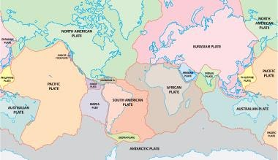
Exercícios:
1- O que é uma placa tectônica?
R:__________________________________________________________________________________________________________________________________________________________________________________________________________________________________________________________________________________________________________________________________________________________________________________

2- Explique como funciona o movimento das placas, e quais são esses movimentos.
R:________________________________________________________________________________________________________________________________________________________________________________________________________________________________________________________________________________________________________________________________________________________________________________________________________________________________________________

